MUANUAL DE INSTALACIÓN
El presente manual de instalación tiene como objetivo guiar al usuario de manera clara y ordenada a través de los pasos necesarios para realizar correctamente la instalación del videojuego. Esta guía constituye una herramienta de apoyo esencial para asegurar que el usuario pueda acceder al videojuego de forma satisfactoria. A continuación, se detallan los pasos de instalación.
Paso 1: Ingresar a la página oficial del video juego MUSHIDOKA: https://adbomusic.github.io/mushidooka/index.html
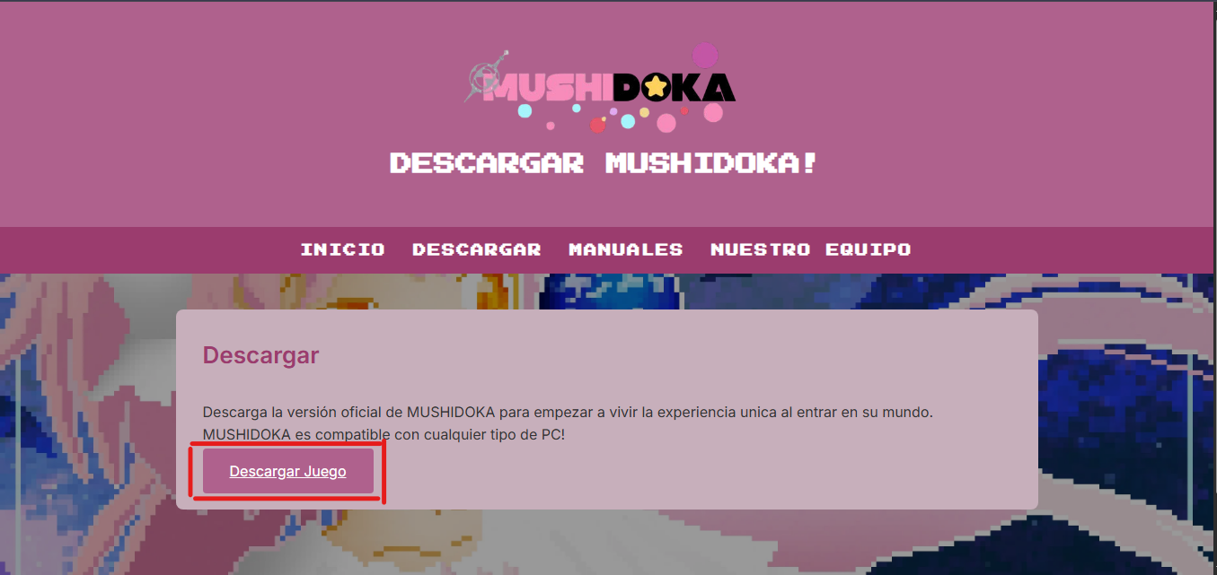
Paso 2: Entrar a la sección de descarga donde claramente muestra un botón de descargar el cual dirigirá al link de instalación del video juego.

Paso 3: El botón dirigirá a la página de MEDIAFIRE donde se encuentra la descarga oficial de MUSHIDOKA.
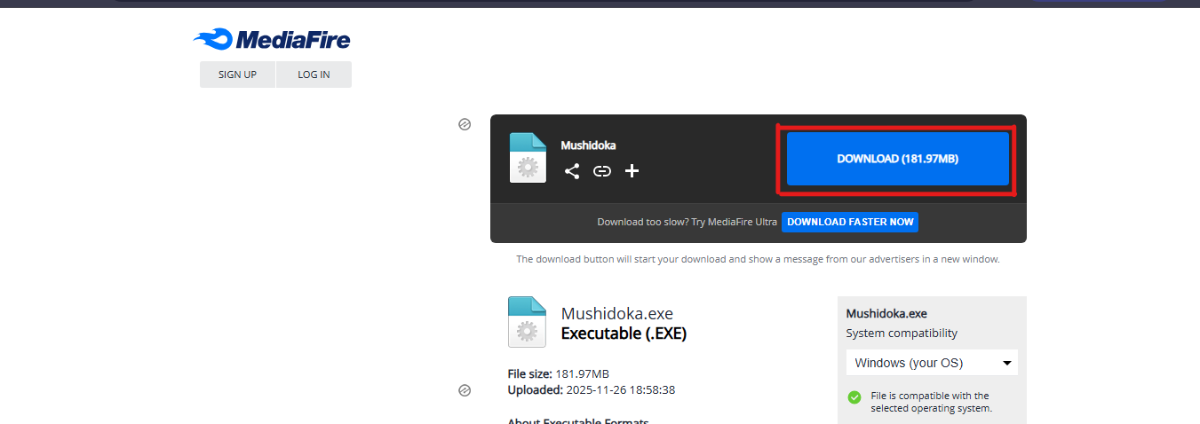
Paso 4: Dar clic en DOWNLOAD y empezará la descarga correctamente, esperar a que termine la instalación.

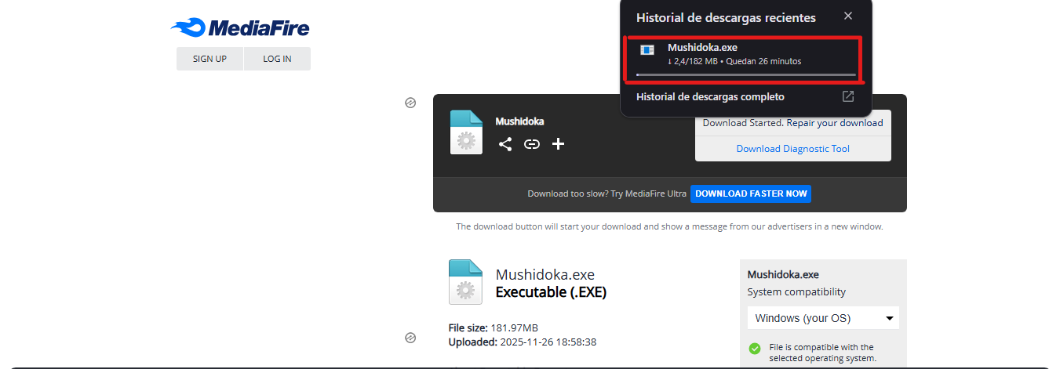

Paso 5: Ejecutar la instalación una vez terminada. Saldrá una pestaña donde menciona que Windows protegió el computador, adjuntado de un texto donde menciona que el ejecutado podría contener virus y no podrá ejecutar aplicaciones desconocidas. Para solucionar el problema abajo del párrafo de aviso dar clic en el botón “Más información”, después de esto se despliega un nuevo botón en el la esquina baja derecha que se llama “Ejecutar de todas formas”
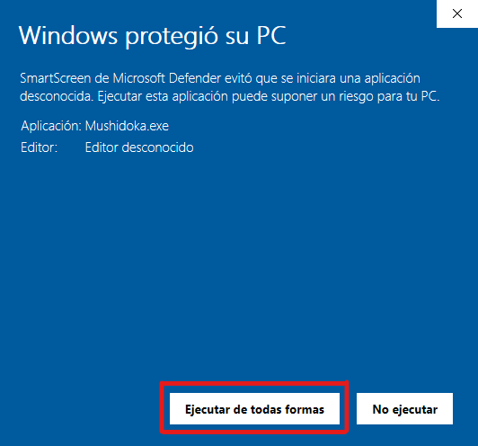
Paso 6: A continuación, se muestra la pestaña inicial donde comienza la instalación, dar clic en “I Agree”.
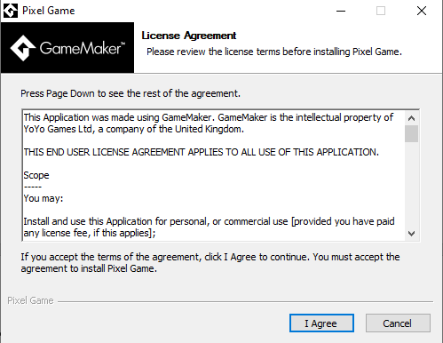

Paso 7: Una vez hecho el paso anterior saldrá la siguiente pestaña donde podemos visualizar diferentes componentes del programa, dejamos tal cual como está seleccionado, clic en “Next”
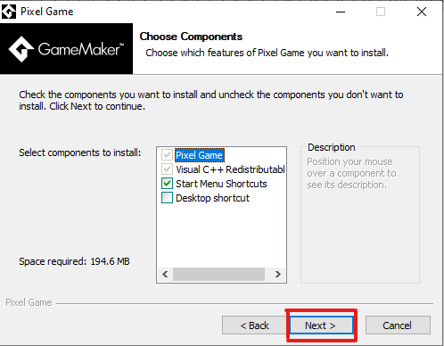

Paso 8: La pestaña muestra la ubicación en donde será instalados los componentes del video juego, dejar tal cual la dirección de instalación en el disco C, dar clic en “Install”
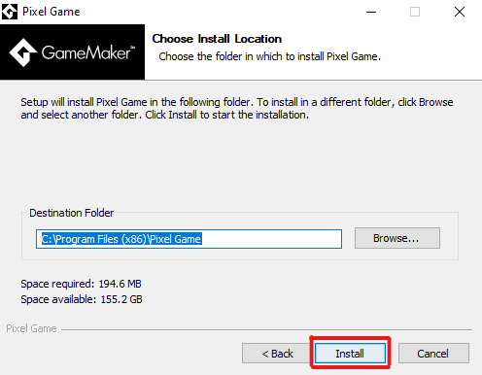
Paso 9: La instalación comenzará y se deberá esperar la barra de progreso. Una vez que finalice dar clic en “Next”.

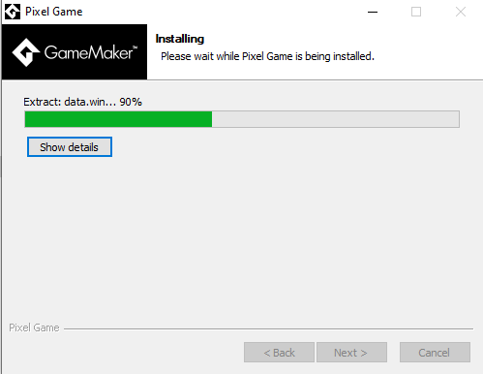
Paso 10: Después de que la instalación haya finalizado correctamente, se muestra la última pestaña donde daremos clic en “Finish”.

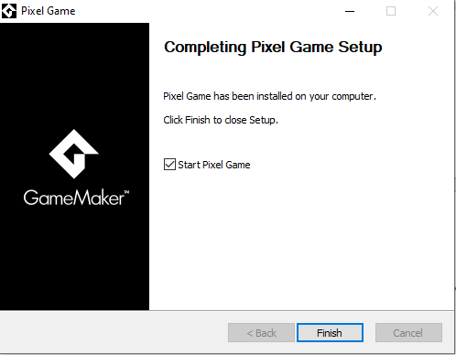

Paso 11: El video juego se ejecuta correctamente y ya se puede hacer uso.
